Математика
Группа №6 «Мастер по лесному х/ву»
преподаватель Давыдова Л.Г.
адрес dawidowa. liubov @yandex.ru
Тема: Исследование функции при помощи производной
- Написать план исследования функции
- Рассмотреть образец исследования функции
Образец. Постройте график функции у = х³ – 3х + 3, используя схему построения. схему построения.
1..Решение:
- D(y) = (-∞; +∞)
3. Функция не является ни четной, ни нечетной, т. к.
4) f’(x) = 3x² – 3, f’(x) = 0 при х = 1, х = -1.
5. f’(x)>0 при .
- .f’(x)<0 при .
7. Так как в точке х = -1 производная меняет знак с «+» на «-», то х = -1 – точка максимума.
8.Так как в точке х = 1 производная меняет знак с «-» на «+», то х = 1 – точка минимума.
9.Результаты исследования представим в виде таблицы.
x | (-∞; -1) | -1 | (-1; 1) | 1 | (1; +∞)
f’(x) | + | 0 | - | 0 | +
f(x) |  | 5 |  | 1
 |  | max |  | min
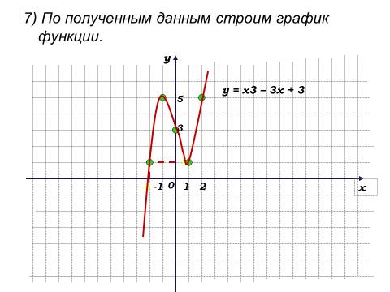
- По образцу провести исследование функции и построить график

у = -х³ +3х - 2,

